令和４年 ４月 日

学校長 殿
放送部顧問 殿
校内放送担当者 殿

愛知県高等学校視聴覚教育研究協議会 会長
愛知県立五条高等学校 校長 伊藤 正樹
（ 公 印 省 略 ）

第６９回 ＮＨＫ杯 全国高校放送コンテスト愛知県大会のご案内

第６９回ＮＨＫ杯全国高校放送コンテスト愛知県大会を下記のように開催いたします。多数の高等学校が参加されますようご案内申し上げます。

記

１ 目 的 現代に生きる高校生の豊かな人間性の育成と、未来への展望をもつ人間としての成長をめざし、校内放送活動をメディアリテラシーの実践として位置づけ、情報発信としての放送活動の発展をはかる。
２ 主 催 愛知県高等学校視聴覚教育研究協議会、ＮＨＫ名古屋放送局
３ 共 催 愛知県高等学校文化連盟放送専門部会
４ 後 援（申請中） 愛知県教育委員会、愛知県私学協会、刈谷市教育委員会
５ 期 日 令和４年６月１２日（日） 予選
令和４年６月１９日（日） 決勝
６ 会 場 刈谷市産業振興センター（刈谷市相生町１－１－６）
７ 内 容 別紙要項をご参照ください。
８ 締 切
① 申込書・講評返送用封筒 令和４年５月２３日（月） 消印有効
② 参加作品締め切り 令和４年６月 ６日（月） 消印有効
９ そ の 他
① 今般の社会状況に鑑み、大会の形式変更や中止をする場合があります。今後の対応については愛知県高校放送コンテスト実行委員会ホームページ上に掲載します。
（URL：http://www.aichi-housou.sakura.ne.jp/Nkon/index1.html）
② 実施する場合、マスクの着用、手指消毒など感染症対策を徹底するようよろしくお願いします。
③ 大会要項（全国版）や書類形式等の詳細な内容についてはＮＨＫ杯全国放送コンテストのホームページからダウンロードしてください。
（URL：https://www.nhk-sc.or.jp/kyoiku/ncon/ncon_h/）

事務担当（問い合わせ先） 愛知県立稲沢東高等学校 松本 和大
Tel (0587)21-2631
ＮＨＫ名古屋拠点放送局 広報・事業部 土屋 健太
Tel (052)952-7070
第６９回 ＮＨＫ杯 全国高校放送コンテスト 愛知県大会

目 的
現代に生きる高校生の豊かな人間性の育成と、未来への展望をもつ人間としての成長をめざし、校内放送活動をメディアリテラシーの実践として位置づけ、情報発信としての放送活動の発展をはかる。
ね ら い
（1） 美しく豊かな日本語を大切にする心情を育て、あわせて話す力、表現する力を高める。
（2） 情報発信者としての自覚を高め、あわせて創造性を育てる。
（3） 社会との関わりに目を向け、放送の果たす役割を学ぶ。
（4） 人間尊重の心を培い、国際理解を深める放送の働きを確かめる。
（5） 学園生活の中にうるおいを育て、心のふれあいの場をつくる。
研 究 主 題 （統一テーマ）
「私たち高校生と放送」

１ 主 催 愛知県高等学校視聴覚教育研究協議会、ＮＨＫ名古屋拠点放送局

２ 共 催 愛知県高等学校文化連盟放送専門部会

３ 後 援(申請中) 愛知県教育委員会、愛知県私学協会、刈谷市教育委員会

４ 日程・会場
第６９回 県大会 会場 刈谷市産業振興センター （刈谷市相生町１－１－６ Tel 0566-28-0555）
予選 | ６月１２日（日） ９：５０～ 朗読部門・アナウンス部門 予選  ※ 会場内及びその周囲に発声練習できる場所はありません。  ※ 出場者本人が部門・会場ごとの受付を時間内に済ませてください（受付を済ませない場合は、失格となります）。受付終了後は各会場に着席してください。
予選 | 朗読部門 | 出場者受付 ９：３０～９：５０ Ａ会場：７階小ホールロビー  Ｂ会場：６階６０４会議室  ※Ａ会場またはＢ会場の振り分けに関しては、３ページをご参照ください。
予選 | アナウンス部門 | 出場者受付 １３：４０～１４：００ Ａ会場：７階小ホールロビー  Ｂ会場：６階６０４会議室  ※Ａ会場またはＢ会場の振り分けに関しては、３ページをご参照ください。
決勝 | ６月１９日（日） 会場 刈谷市産業振興センター（刈谷市相生町１－１－６）
決勝 | 受付 | ①アナウンス・朗読部門 ９：２０～ ６階６０４会議室  ※ 決勝の課題原稿はアナウンス部門と朗読部門で別の原稿を用意します。  会場内及びその周囲に発声練習できる場所はありません。  ②番組部門 決勝進出校受付 １３：４５～ ７階小ホールロビー
決勝 | 日程 | 10:00～ アナウンス部門・朗読部門決勝（７階小ホール）  ※審査終了後 ６階６０４会議室でアナウンス・朗読部門の結果発表  14:00～ ラジオドキュメント部門・創作ラジオドラマ部門決勝（６階６０４会議室）  テレビドキュメント部門・創作テレビドラマ部門決勝（７階小ホール）  ※審査終了後 ７階小ホールで番組部門の結果発表

５ 大会参加について
(1) 参加者
今般の社会状況に鑑み、今年度は、大会参加者をアナウンス部門・朗読部門については出場者本人のみ、ラジオドキュメント部門・テレビドキュメント部門・創作ラジオドラマ部門・創作テレビドラマ部門についてはそれぞれ代表者２名までとします。出場者・出場校の部顧問以外の参加はご遠慮ください。また、参加者はマスクの着用、手指消毒の徹底、当日の検温など感染症対策にご協力ください。発熱等が疑われる場合、発熱がある場合には参加を控えてください。
(2) 形式変更について
感染状況により、アナウンス・朗読部門については大会の実施方法がＣＤ審査に変更される場合があります。その場合には、送付していただいたＣＤで審査を行いますのでご承知おきください。

６ 参加資格
(1) 令和４年６月現在、愛知県の高等学校及びそれに準ずる学校に在学中の生徒及び生徒の作品であることとします。
(2) アナウンス・朗読部門は、同一生徒がアナウンス・朗読に重複して出場する事はできません。
(3) 番組部門は、１校につき各部門１作品とします。
(4) 全部門とも他のコンクールなどに参加した作品の参加は認めません。ただし、令和３年度新人大会の原稿を本人が使用する場合は除きます。

７ 参加部門
(1) アナウンス部門・・・１校３名までの参加（朗読部門との重複参加はできません。）
① アナウンスする内容は、自校の校内放送に使用するものとし、原稿を生徒が自作したものに限ります。
② アナウンスのはじめに、番号と氏名を読むこととし（学校名は読まない）、時間はそれらを含め、１分１０秒以上１分３０秒以内とします。
③ 事前に提出する原稿は、必ずＮＨＫ杯全国高校放送コンテストホームページからダウンロードした第６９回大会のものを使用し、別紙１に従い、袋綴（でき上がりＡ５サイズとなる）にして３部提出してください。エントリー番号は、記載しないでください。
④ 決勝では、はじめに番号（決勝進出者の発表の際に連絡します）、氏名を読み、提出原稿を読みます。その後に続けて決勝当日の朝に配布する課題原稿をアナウンスします。課題原稿は計時の対象外です。
(2) 朗読部門・・・１校３名までの参加（アナウンス部門との重複参加はできません。）
① 次の指定作品の中から１編を選び、自分の表現したい部分を抽出して朗読します。作品の改変は認めません。抽出は文頭から開始し、文末で終了とします。一文途中の開始や終了は改変とみなします。本文中の（ ）内も読んでください。（読み仮名・訳者注を除く）
【参考】朗読指定作品（ＮＨＫ杯全国高校放送コンテストホームページより）
１ 『ノラや』 内田 百閒 著 （中公文庫）
２ 『あのころ』 さくらももこ 著 （集英社文庫）
３ 『よこまち余話』 木内 昇 著 （中公文庫）
４ 『グレート・ギャツビー』 フィツジェラルド著 野崎 孝 訳 （新潮文庫）
５ 『枕草子』 清少納言
注意：電子書籍不可。１は平成9年以降の改版に限る。４は他の出版社・翻訳者のものは不可。平成22年以降の改版に限る。５は現代語訳不可、出版社は問わない。

② 朗読のはじめに、番号、氏名、作者名（訳者名は読まない）、作品名（例：『ノラや』『あのころ』 注：短編のタイトルを読まないでください）を読むこととし（学校名は読まない）、時間はそれらを含め１分３０秒以上２分以内とします。予選については今年度に限り、エントリー番号は読まないこととします。
③ 事前に提出する原稿は、ＮＨＫ杯全国高校放送コンテストホームページからダウンロードした第６９回大会のものを使用し、別紙１に従い、袋綴（でき上がりＡ５サイズとなる）にして３部提出してください。エントリー番号は、今年度は記載しないでください。
④ 指定作品①～④については原稿表紙に、抽出部分の開始ページ数を記入してください。
⑤ 決勝では、はじめに番号（決勝進出者の発表の際に連絡します）、氏名、作者名（訳者名は読まない）、作品名を読むこととし（学校名は読まない）、次に提出原稿を読みます。その後に決勝当日の朝に配布する課題原稿をアナウンスします。課題原稿は計時の対象外です。
※アナウンス部門・朗読部門予選のエントリー番号について（今年度の変更点）
今年度は参加申込書に記載された順番（アナ①、朗読②など）に基づいて、実行委員会でエントリー番号を振り分けます。その結果は5月30日(月) 17：00以降にコンテスト実行委員会のホームページ上にアップします。なお、前年度の全国大会出場者が在籍していた学校は各会場の１～３番に割り振られます。確認のため、送付した申込書のコピーを必ず手元に保管しておいてください。

例 尾張高校がアナウンス①に尾張 太郎 ② 三河 花子 で申し込んだ場合
申込書 | ⇒ | ホームページ
尾張高校（アナウンス）  ① 尾張 太郎  ② 三河 花子 | ⇒ | 尾張高校（アナウンス）  ① Ａ 10番  ② Ｂ 20番
ホームページには個人名を記載しません。この場合、①でエントリーした「尾張 太郎」のエントリー番号がＡ会場の10番、「三河 花子」がＢ会場の20番になります。「尾張 太郎」のエントリー番号をＢ会場の20番に振り直すことはできません。

アナウンス・朗読部門の音声データＣＤについて
① ＣＤ‐ＲにＣＤ‐ＤＡ形式（音楽ＣＤと同じ形式）で録音してください。ＭＰ３形式などほかの形式にしないでください（昨年度の県大会とは形式が異なりますので、注意してください）。
② トラックの最初から録音し始め、ＣＤのトラックは１つにまとめてください。
③ 本文を読み始める前に、以下の内容を読んでください。なお、計時は、最初の音から、原稿の最後の部分までとします。
・アナウンス部門 「15番 （出場者本人の氏名）」
・朗読部門 「25番 （出場者本人の氏名） （作者名） （作品名）」
音声データＣＤを作成する際のエントリー番号は、アナウンス部門は全員「15番」、朗読部門は全員「25番」とします（エントリー番号が決定しても、ＣＤにはこの番号で呼んでください）。
④ ＣＤの盤面に「部門名」「学校名」「氏名」「(朗読部門のみ)作品名」を必ず記入してください。
⑤ ＣＤは、１人につき審査用とバックアップ用の２枚を提出してください。学校単位でまとめないでください。
⑥ ＣＤは必ず１枚ずつ別の不織布ケース（プラスチックケース不可）に入れてください。
⑦ 音声の加工や編集は絶対に行わないでください。発覚した場合、失格になる場合があります。
⑧ アナウンス・朗読の音声に多少の雑音やノイズ（例 吹奏楽部の練習音）が入ってしまっても今回は構わないこととします。
※ 審査は市販の再生機を使用して行います。作成したＣＤが、作成に使用したパソコン等のみでなく複数のＣＤプレーヤーで再生できるかどうか、また音量が適切かどうかを必ず確認してください。再生できなかった場合は審査の対象外となります。
※ 提出された音声データＣＤは返却しませんのでご了承ください。

ＣＤ（２枚）

○○高校 氏 名
〇〇〇〇
作品名
○○部門
アナウンス部門か朗読部門かを記入すること

高校名と氏名を記入すること
（朗読部門のみ）作品名を記入すること

(3) ラジオドキュメント部門・テレビドキュメント部門・・・それぞれ１校１作品の参加
共通注意事項
① 高校生活や地域社会とのかかわりの中に広く素材を求め、ラジオ・テレビの特性を生かして制作された、高校生としての視点を大切にした、独創的な作品を制作してください。
② 使用音源等については、ＮＨＫ杯全国高校放送コンテストのホームページに記載されている著作権フリーの音源以外は、使用許諾書（大会指定のもの）、または、著作権フリー条件を示した部分のコピーを添付してください。インターネット等からダウンロードしたものは基本的に使用できません。全国委員会のホームページで確認してください。
③ 参加資格のある放送部員以外の自校生徒が作成したいかなるものも、使用許諾書（大会指定のもの）を用いて本人の許諾（自筆署名）を得てください。
④ 乳幼児・小中学生に対する取材は、保護者に許諾を得てください。
⑤ 音楽以外の著作物を使用する場合も、同様に関係権利者・団体から使用許可を得てください。
⑥ ＮＨＫ杯全国高校放送コンテストホームページの第６９回大会の規定に従い、間違いのないように提出してください。必ず愛知県高校放送コンテストのホームページも確認してください。
（URL http://www.aichi-housou.sakura.ne.jp/Nkon/index1.html）
※ 規定違反は全て失格になるので注意してください。
ラジオドキュメント番組制作について
① 作品タイトルは、全角１５字以内とし、半角文字・記号・スペース等も１文字とカウントします。
② 作品は、６分３０秒以上７分以内でまとめてください。作品の最後には「制作は○○高等学校（放送部・放送委員会等）でした。」というクレジットコールを必ず入れてください。クレジットコールには、クレジットコール以外の音声を入れないでください。計時は、最初の音から、クレジットコールの終わり（……でした）までとします。
③ ＣＤ‐ＲにＣＤ‐ＤＡ形式（音楽ＣＤと同じ形式）で録音してください（今年度の全国大会の形式とは異なります。MP3形式にしないでください）。録音は、作品以外の音声等を録音しないように注意してください。トラックの最初から録音し始め、ＣＤのトラックは１つにまとめてください。
④ ＣＤは、審査用とバックアップ用の２枚を提出してください。
※ ＣＤは必要事項を入力した様式４をホワイトレーベル面に印刷し提出してください。
※ ＣＤは必ず１枚ずつ別の不織布ケースに入れてください。
⑤ ＮＨＫ杯全国高校放送コンテストホームページより、第６９回大会の番組進行表（様式規定２－１～２－５、その他）をダウンロードし、左上をホチキス止めして５部提出してください。番組進行表の両面印刷は不可とします。

テレビドキュメント番組制作について
① 作品タイトルは、全角１５字以内とし、半角文字・記号・スペース等も１文字とカウントします。
② 作品は、７分３０秒以上８分以内でまとめてください。作品の最後には、制作した学校名の入ったクレジットを入れてください。また、様式３のテストパターンを作品の前後に５秒ずつ入れてください。計時は、初めのテストパターンの終了時から、終わりのテストパターンの始まりまでとします。テストパターンは改変してはいけません。コンピューターグラフィックス等を用いた動きのある映像は計時の対象とします。
③ テレビ放送番組などの再録を主体としたものは認めません。
④ 作品はＤＶＤ‐ＶＩＤＥＯ形式（ＮＴＳＣ 規格 、アスペクト比 １６:９）で録画されたＤＶＤ‐Ｒを使用してください（今年度の全国大会の形式とは異なります。MP4形式にしないでください）。ＤＶＤは必ずファイナライジングをしてください。メニューをつけないでください。
⑤ ＤＶＤは、審査用とバックアップ用の２枚を提出してください。
※ＤＶＤは必要事項を入力した様式４をホワイトレーベル面に印刷し、提出してください。
※ＤＶＤは必ず１枚ずつ別の不織布ケースに入れてください。
⑥ ＮＨＫ杯全国高校放送コンテストホームページより第６９回大会の番組進行表（様式規定２－１～２－５、その他）をダウンロードし、左上をホチキス止めして、５部提出してください。番組進行表の両面印刷は不可とします。
(4) 創作ラジオドラマ部門・創作テレビドラマ部門・・・テレビ・ラジオそれぞれ１校１作品の参加ができます
① 脚本は参加資格を有する自校生徒のオリジナル作品に限ります。文芸作品などからの脚色や改作は認めません。脚色・改変等が判明した場合は、コンテスト終了後においても賞の取り消しをすることがあります。
② 作品は、８分以内でまとめてください。
③ 出演者は、参加資格を有する自校生徒に限ります。
④ 作品タイトルは、１５字以内とし、半角文字・記号・スペース等も１文字とカウントします。
⑤ ＮＨＫ杯全国高校放送コンテストホームページより第６９回大会の番組進行表（様式規定２－１～２－５、その他）をダウンロードし、左上をホチキス止めして、５部提出してください。番組進行表の両面印刷は不可とします。
※ その他の規定については、それぞれラジオドキュメント部門の①～⑤、テレビドキュメント部門の①～⑥に従ってください。
８ 全体に関する注意事項
(1) アナウンス・朗読部門の原稿は３部、番組の番組進行表は５部必要です。
(2) アナウンス・朗読の各部門は出場者１人につき審査用ＣＤとバックアップ用ＣＤを１枚ずつ、ラジオドキュメント・ラジオドラマの各部門は1作品につき審査用ＣＤとバックアップ用ＣＤを１枚ずつ、テレビドキュメント及びテレビドラマの各部門は審査用ＤＶＤとバックアップ用ＤＶＤを１枚ずつ、それぞれ別の不織布ケースに入れ、必要事項を入力した様式４をレーベル面に印刷し提出してください。
(3) 審査は市販の再生機を使用して行います。従って作品は、コンテスト提出前に作品制作に使用したパソコン等のみでなく複数の一般の機材（音声作品はＣＤプレーヤー・映像作品はＤＶＤプレーヤー）で再生できるかどうかチェックを行ってください。また音量が適切かどうかも確認してください。
(4) 参加作品をＮＨＫの地域放送や特集番組などで放送したり、イベントやＷｅｂサイト、印刷物などに利用したりすることがあるので、制作にあたっては、番組に登場する著作物の権利者に利用のための許諾を文書で得て、必ず番組進行表に添付してください。許諾が必要なものに対して、添付された文書がない場合は、許諾を得ていないと判断し規定違反となります。
(5) 原稿および番組進行表は、第６９回大会のものをダウンロードして使用してください。それ以外のものを利用すると減点対象となります。

９ 参 加 費
(1) アナウンス・朗読部門 １名につき １，５００円
(2) 番組制作部門・創作ドラマ部門 １作品につき ２，０００円
(3) 参加費の納入方法 銀行振込のみ
(4) 銀行振込先
振 込 先 三菱ＵＦＪ銀行・名古屋営業部 普通 店番号 １５０ 口座番号 ３６４５０２１
受取人 高校放送コンテスト実行委員会 会計 杉浦基弘（すぎうら もとひろ）
※確認が取れませんので、必ず学校名(愛知県立や名古屋市立の記載は不要です)で振り込んでください。個人名では振り込まないでください。
※振込の領収書のコピーを申込書の裏側上部に、必ず糊付けして貼ってください。
高視協の領収部分にかからないように糊付けしてください。

10 申込手順 （※ 期日を守らないものは原則失格とします。）
(1) 申込書の電子データ（Excelファイル）の提出
①申込書ファイルのダウンロード
愛知県高校放送コンテスト実行委員会のホームページ内の「愛知県高校放送コンテスト」のページよりダウンロードしてください。
URL：http://www.aichi-housou.sakura.ne.jp/Nkon/index1.html
②申込書ファイルへのデータの入力
必要事項を打ち込んでください。但し、電子データ提出時には校印は不要です。
③電子データの送信
ア 申込書ファイル名 ○○高校申込書 とファイル名を変更してください。
※ ○○の部分には自校名を入れてください。
イ 件名 メールの件名は ○○高校申込書 としてください。
※ ○○の部分には自校名を入れてください。
※ 本文は不要です。
ウ 送信先 aichihousoukontesuto@yahoo.co.jp
④締切日 令和４年５月２３日（月）
(2) 申込書（紙媒体）、返信用封筒（長型３号・９４円切手貼り付け済み）の提出
① 提出物 以下の４点をまとめて送付してください。
ア 申込書（紙媒体） (1)で作成したものをプリントアウトしてご提出ください。
校印を忘れずに押してもらってください。
申込書の裏に、参加費の銀行振り込みの領収書を添付してください。
イ 返信用封筒 学校ごとに１通提出です (参加者数分ではありません) 。
長型３号の封筒に９４円切手を忘れずに貼ってください。
宛先(自校の住所、宛名は放送部顧問名)を記入しておいてください(審査の講評用紙と領収書を送付します)。
② 送付先
〒461-8725 名古屋市東区東桜１－１３－３
ＮＨＫ名古屋拠点放送局 広報・事業部 「高校放送コンテスト」係
郵送・または宅配便等の、発送日が分かる手段に限ります（後納は不可とします）。
③ 提出期限 令和４年５月２３日（月） 消印有効
※ 申込書については電子データと紙媒体の両方の提出が必要なのでお気をつけください。
(3) 原稿・作品等の提出
① 提出物 アナウンス・朗読の原稿及び音声データＣＤ、ラジオ・テレビ番組のＣＤ・ＤＶＤと番組進行表
② 送付先
〒461-8725 名古屋市東区東桜１－１３－３
ＮＨＫ名古屋拠点放送局 広報・事業部 「高校放送コンテスト」係
郵送・または宅配便等の、発送日が分かる手段に限ります（後納は不可とします）。
③ 提出期限 令和４年６月６日（月） 消印有効
※ 提出はメールでの提出、持ち込みでの提出は一切受け付けていません。必ず郵送で提出してください。
※ 提出期限を過ぎた場合は失格とします。参加費は返金しません。

11 決勝進出者・進出校等の発表
アナウンス・朗読部門の決勝進出者及び決勝エントリー番号、各種番組部門の決勝進出校は、令和４年６月１３日（月）１７：００以降に、愛知県高校放送コンテストのホームページに掲載します。

12 表 彰
(1) 決勝出場者（出場校）数は次の通りです。
アナウンス・朗読部門 | 各 ２０ 名（Ａ会場・Ｂ会場からそれぞれ１０名ずつ）
ラジオ・テレビドキュメント部門 | 各 ６ 本
創作ドラマ部門 | 各 ４ 本
(2) 入賞者（校）数は次の表の通りです。入賞者（校）には賞状等を贈呈します。
部 門 | アナウンス | 朗読 | ラジオ  ドキュメント | テレビ  ドキュメント | 創作ラジオ  ドラマ | 創作テレビ  ドラマ
最優秀 | １ | １ | １ | １ | １ | １
優 秀 | ２ | ２ | ２ | ２ | １ | １
優 良 | ３ | ３ | １ | １ | ０ | ０
入 選 | １４ | １４ | ２ | ２ | ２ | ２
(3) 全国大会には、各部門の最優秀・優秀・優良賞の受賞者（受賞校）が出場できます。
13 様式・著作権について
(1) アナウンス、朗読、ラジオ・テレビドキュメント、創作ドラマ様式規定
様式規定に関する書類は、コンテストホームページから、第６９回大会のものをダウンロードしてください。
ＵＲＬ http://www.nhk-sc.or.jp/kyoiku/ncon/ncon_h/index.html/
今年度も若干の変更点があるので必ず確認してください。
(2) 著作権について
著作権に関する質問事項は、間違い等を避けるため、下記の著作権関係に関する専用メールによる受付・回答のみとします。申し込み用のメールアドレスとは異なるので注意してください。
メールアドレス aichihousou@yahoo.co.jp
14 アナウンス・朗読部門の緊急時の対応について
社会状況により、大会の選考方法に変更がある場合があります。変更がある場合には愛知県高校放送コンテストのホームページに掲載します。

15 その他
(1) 高文連やその他の大会及び過年度の本大会参加作品（前年度の新人大会を除く）は参加できません。テレビからラジオ、ラジオからテレビへの改変も認めません。
(2) 愛知県個人情報保護条例により、プログラム等に個人名を掲載することを望まない生徒については、イニシャルで掲載します。個人名の掲載の可否に関して確認の上、申込書の欄に明記してください。
(3) 参加に際して特別な配慮が必要な場合には、必ずご連絡ください。
(4) 各部顧問は必ず生徒の保護者の緊急連絡先を確認しておいてください。
(5) 大会開催に関する連絡事項はホームページ上で行います。必ず確認してください。

刈谷市産業振興センター案内図
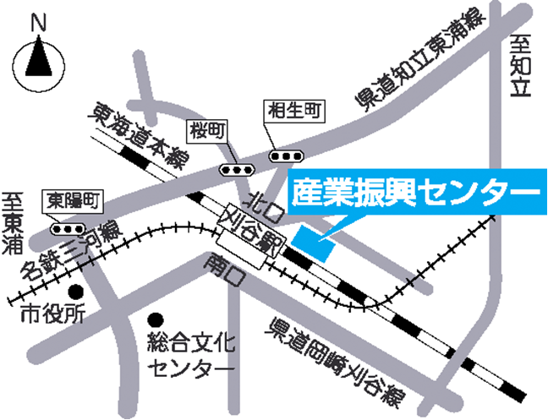
ＪＲ 刈谷駅（北口）・名鉄三河線 刈谷駅（北口）から徒歩３分
別紙１
アナウンス原稿・朗読原稿・番組進行表製本について
アナウンス原稿・朗読原稿（３部 製本して提出）

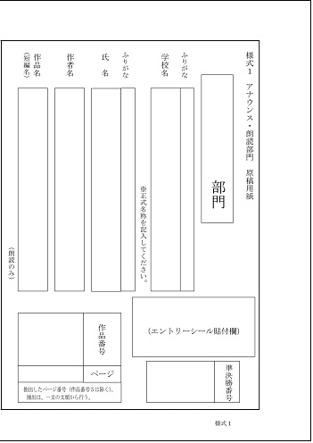
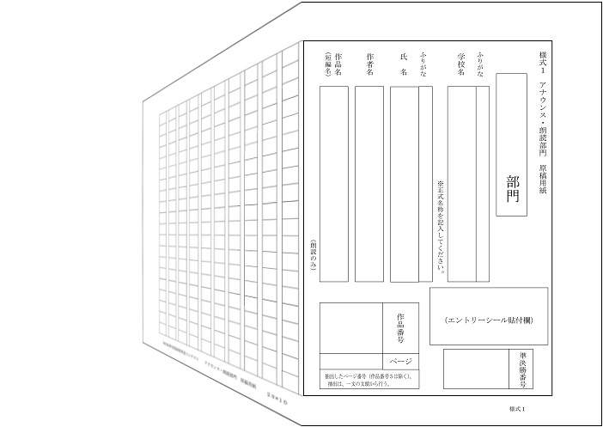
折ったあと
右端を上下
２か所留め
仕上がりは
Ａ５版と
する

貼付欄にエントリー番号
（Ａ○○又はＢ○○）
朗読部門の場合ここに作品番号とページ数をそれぞれの欄に記入すること

番組進行表（５部）
ラジオドキュメント部門 創作ラジオドラマ部門
テレビドキュメント部門 創作テレビドラマ部門

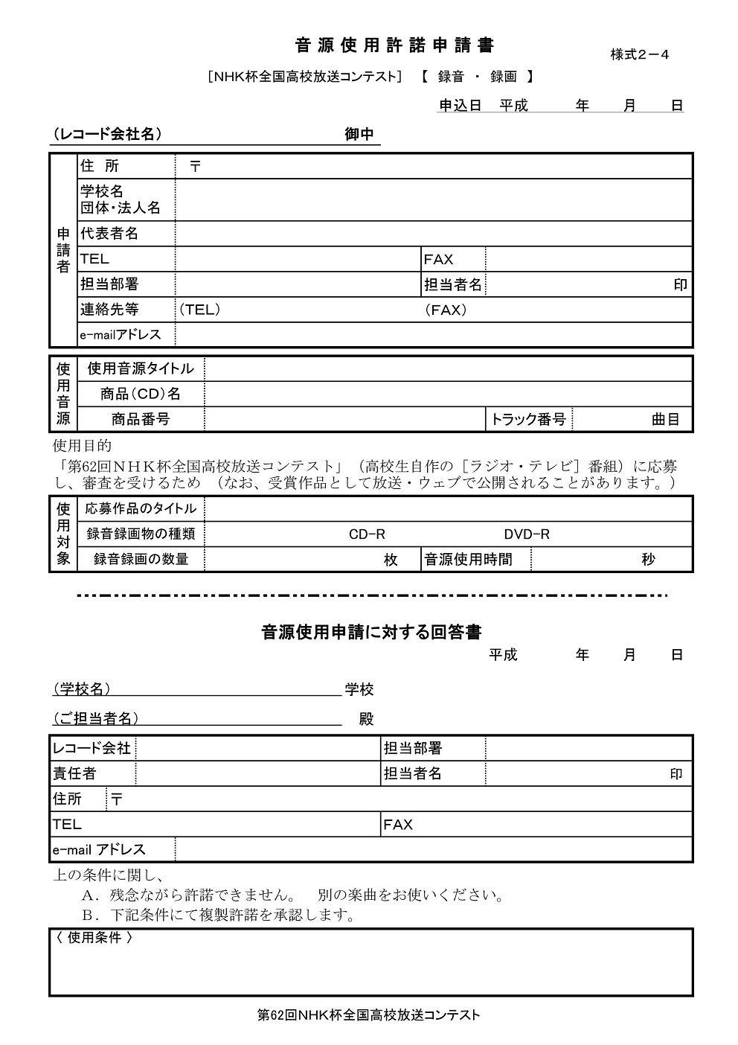
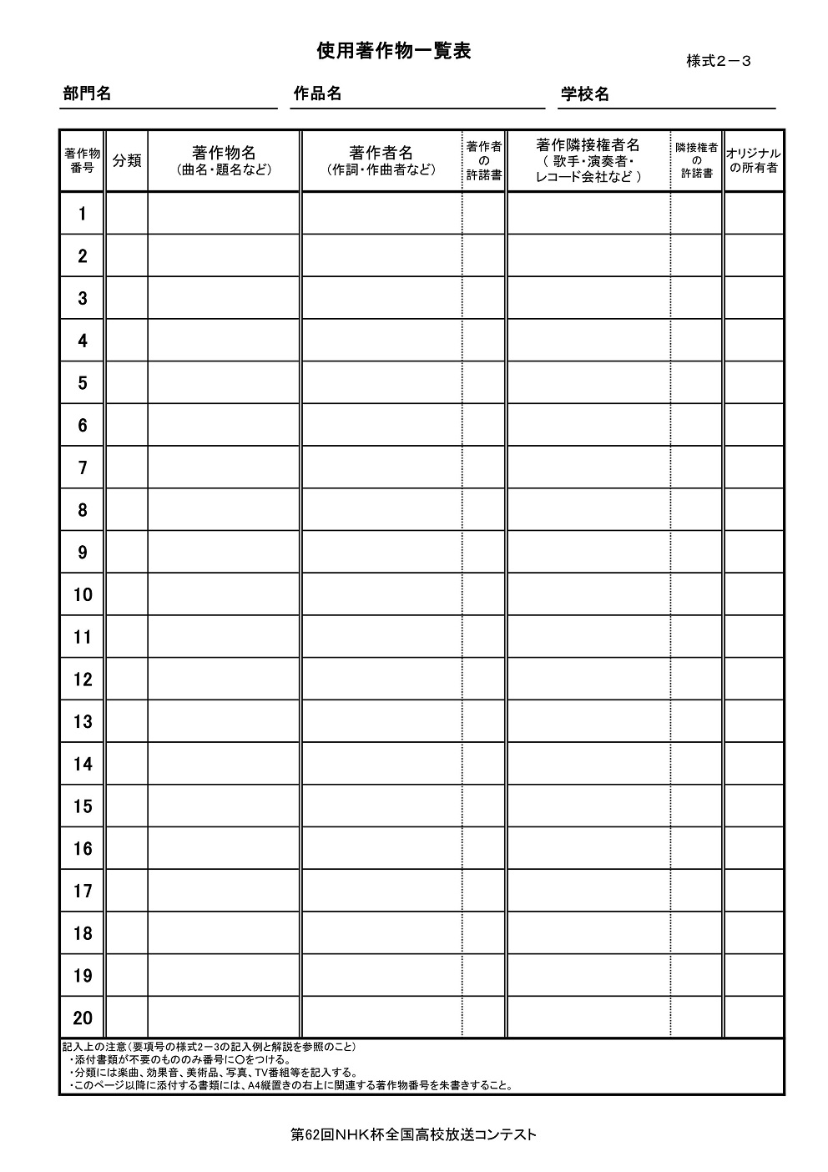
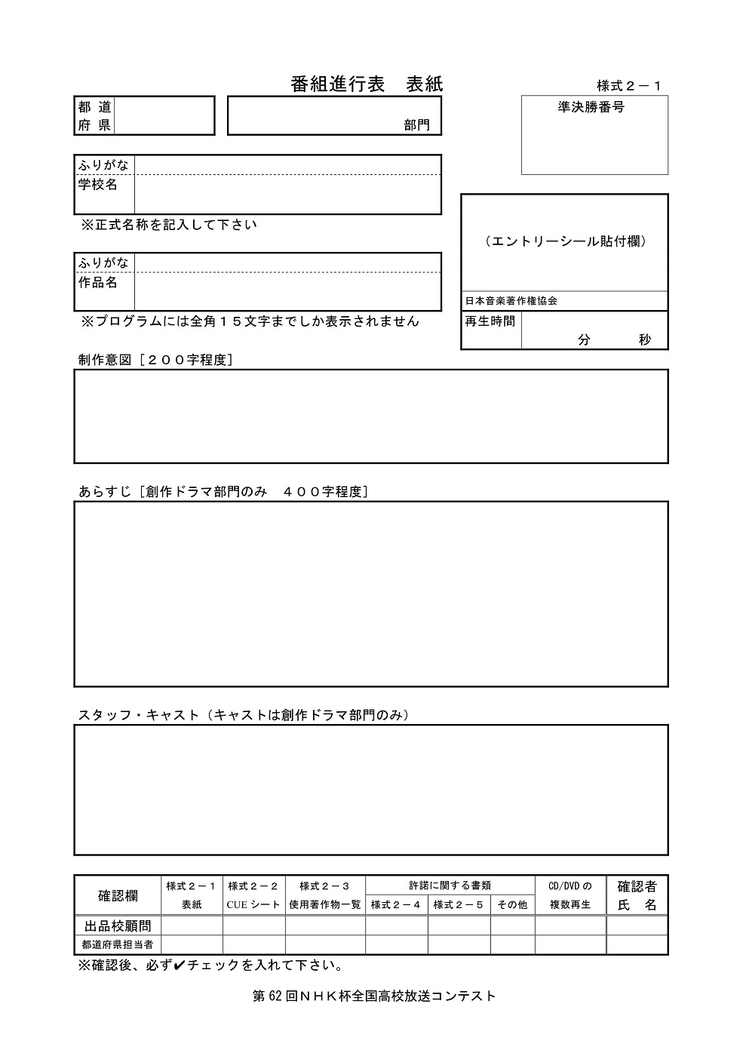
左端を
留める
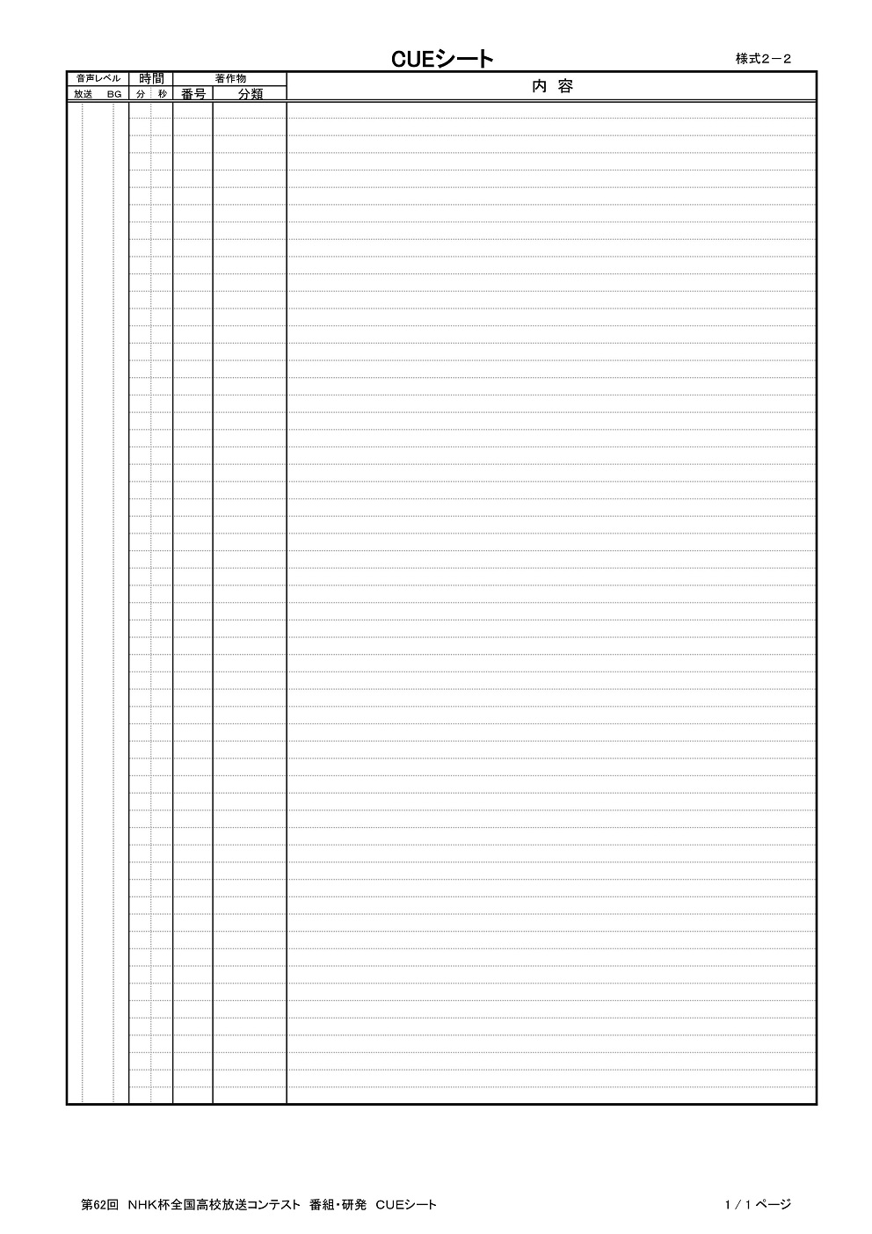

折らないでＡ４版のまま
表紙（様式２－１）が先頭

後ろに
様式２－２…様式２－５と
重ねる

提出物確認表
チェック | 提出物 | 締め切り | 提出方法 | 備考
□ | 申込書  （電子データ） | ５月２３日（月） | メール添付 ※1 | ・愛知県高校放送コンテストのHPよりダウンロードしてください。※3  ・ファイル名の「〇〇高校申込書」を自校名に変更してください。  ・電子データに校印は不要です。  （印刷した紙媒体には押してください。）  ・表面下部分の領収書に学校名と金額をご記入ください。
□ | 申込書  （紙媒体） | ５月２３日（月） | 郵送・宅配便等 ※2 | ・上記の入力した電子データを印刷してください(手書き不可)。  ・校印を押してください。  ・振込んだ参加費の領収書を裏面上部に貼付してください。
□ | 返信用封筒  (長型3号) | ５月２３日（月） | 郵送・宅配便等 ※2 | ・提出は１校あたり1通です。  ・９４円切手を忘れずに貼ってください。  ・宛先(自校の住所、宛名は放送部顧問名)を記入しておいてください
□ | 原稿  （アナウンス・朗読部門） | ６月６日（月） | 郵送・宅配便等 ※2 | ・指定様式を使ってください。  ・ＮＨＫ杯全国高校放送コンテストのHPよりダウンロードしてください。※4  ・A4版を二つ折りにして製本し，右端2カ所を留め，仕上がりはA5版にしてください。  ・提出は一人あたり３部必要です。
□ | 音声データCD  （アナウンス・朗読部門） | ６月６日（月） | 郵送・宅配便等 ※2 | ・指定形式で保存してください。  ・審査用とバックアップ用の２枚を提出してください。  ・必要事項をレーベル面に記入し提出してください。  ・ＣＤ・ＤＶＤは必ず１枚ずつ別の不織布ケースに入れてください。
□ | 作品CD／DVD  （番組部門） | ６月６日（月） | 郵送・宅配便等 ※2 | ・指定形式で保存してください。  ・審査用とバックアップ用の２枚を提出してください。  ・必要事項を入力した様式４をレーベル面に印刷し提出してください。  ・ＣＤ・ＤＶＤは必ず１枚ずつ別の不織布ケースに入れてください。
□ | 番組進行表  （番組部門） | ６月６日（月） | 郵送・宅配便等 ※2 | ・ＮＨＫ杯全国高校放送コンテストのＨＰよりダウンロードしてください。※4  ・左上をホチキス止めして、５部提出してください。（進行表の両面印刷は不可とします。）
※１：aichihousoukontesuto@yahoo.co.jp
件名を「〇〇高校申込書」としてください。 （例：旭丘高校申込書）
※２：〒461-8725 名古屋市東区東桜１－１３－３
ＮＨＫ名古屋拠点放送局 広報・事業部 「高校放送コンテスト」係
※郵送・または宅配便等の、発送日が分かる手段に限ります。（後納は不可とします。）
※３ URL：http://www.aichi-housou.sakura.ne.jp/Nkon/index1.html
※４ ＮＨＫ杯全国高校放送コンテストホームページ
URL：http://www.nhk-sc.or.jp/kyoiku/ncon/ncon_h/index.html
見 本

